В.Орлов «Ты лети к нам, скворушка»

Ты лети к нам, скворушка,
Принеси нам солнышко!
Разбуди весну скорей
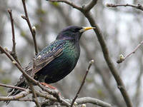
Звонкой песенкой своей.
Ты лети к нам, скворушка,
Шелковое перышко,
На березе новый дом
Ждет тебя в краю родном.

